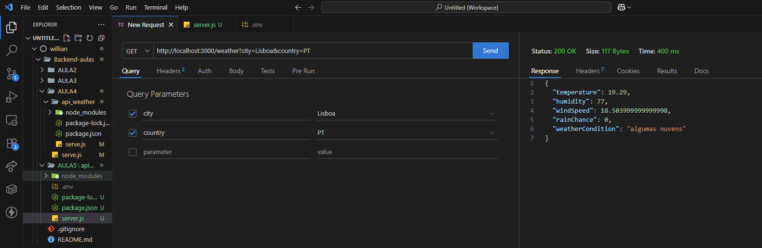1) Realizar uma requisição get utilizando a API Open Weather que criamos a aula passada: Buscar clima de Lisboa, Portugal

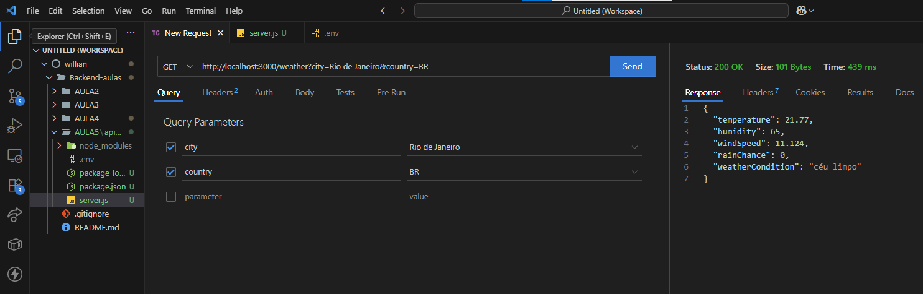2) Buscar clima de Rio de Janeiro, Brasil

3) Endpoint /multiple

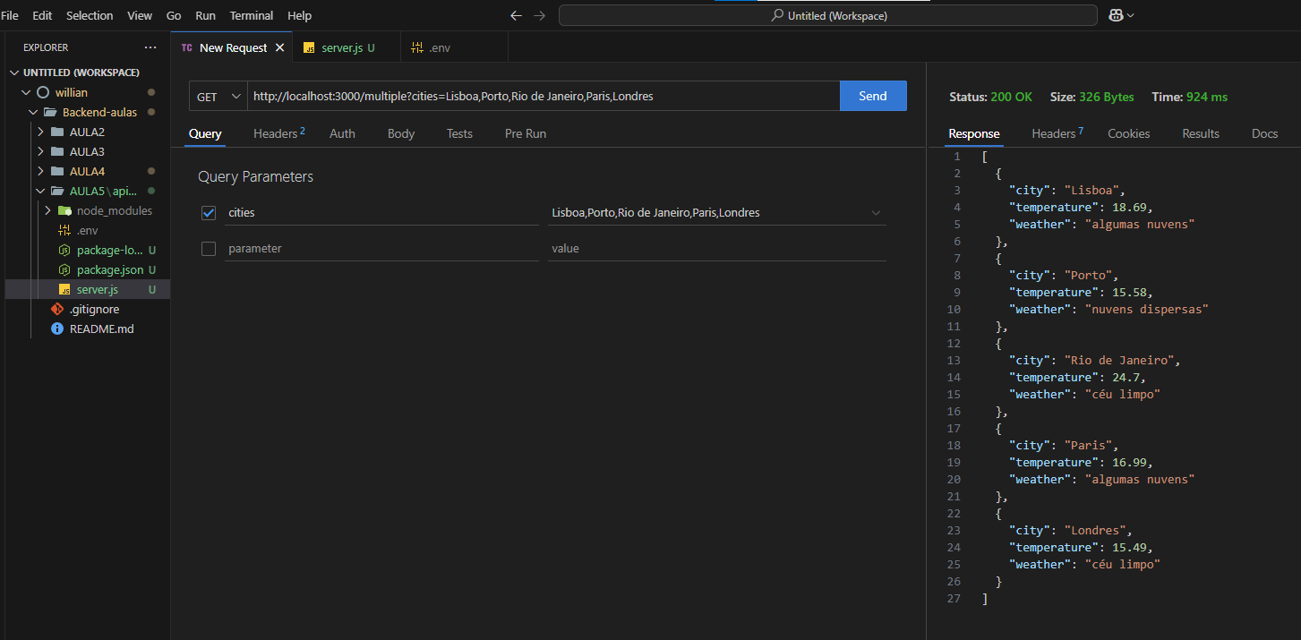Buscar clima de várias cidades (não precisa do código do país aqui)

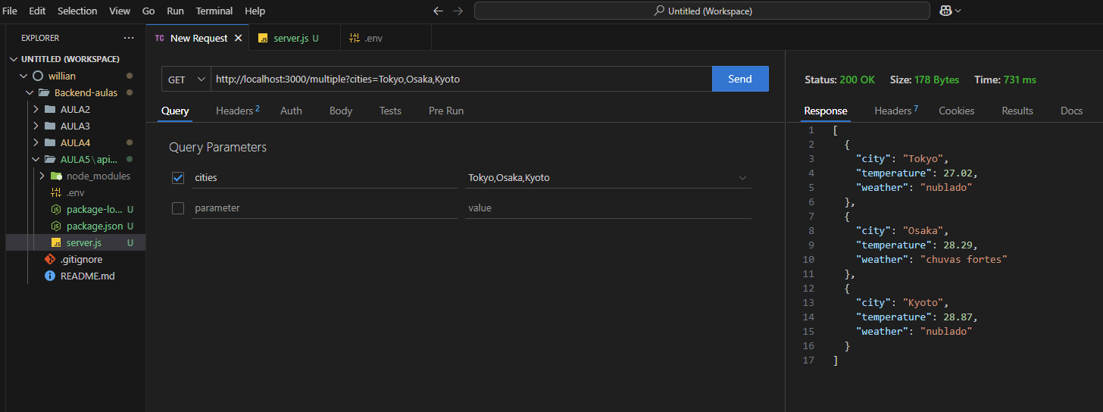Busca clima básico para várias cidades (apenas nomes, sem código país)

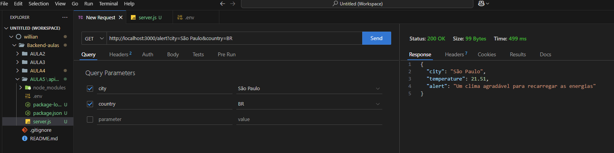Alerta para São Paulo, Brasil

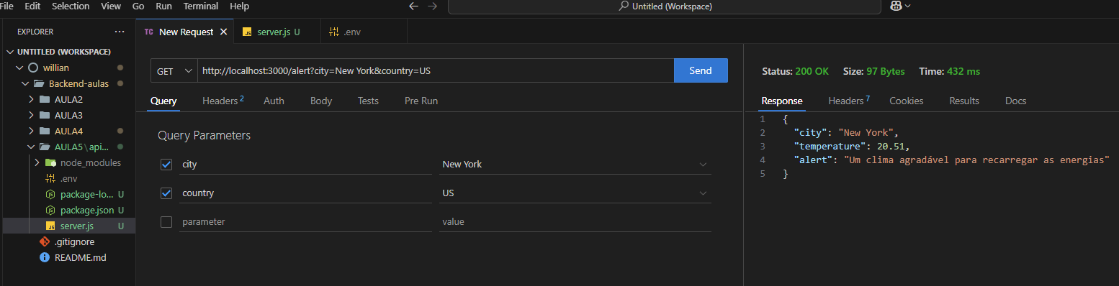Alerta para Nova York, EUA

Alerta para Novosibirsk, Russia